Грушко Варвара, 3-Б клас

Моя школа – незвичайна,  Особлива, унікальна.  У ній дітки особливі,  Добрі, ввічливі, красиві.  Педагоги – справжні «аси»,  І уроки в них сучасні.  В класі, вдома всі завдання  Ми виконуєм старанно.  Вихователі – сердечні,  Про нас дбають, безперечно,  Вранці, ввечері, щодня  Ми отримуєм знання. | Лікар – професіонал!  Робить щеплення всім нам.  Вітаміни, терапії,  Все, щоб дітки не хворіли!  А їдальня – ресторан!  Тут меню із різних страв.  Смачно все, що подають  (За добавками ідуть).  Моя школа - другий дім,  Зветься він «Орієнтир».  Ми – сім`я, ми – добрі друзі,  Я щаслива, бо тут вчуся!

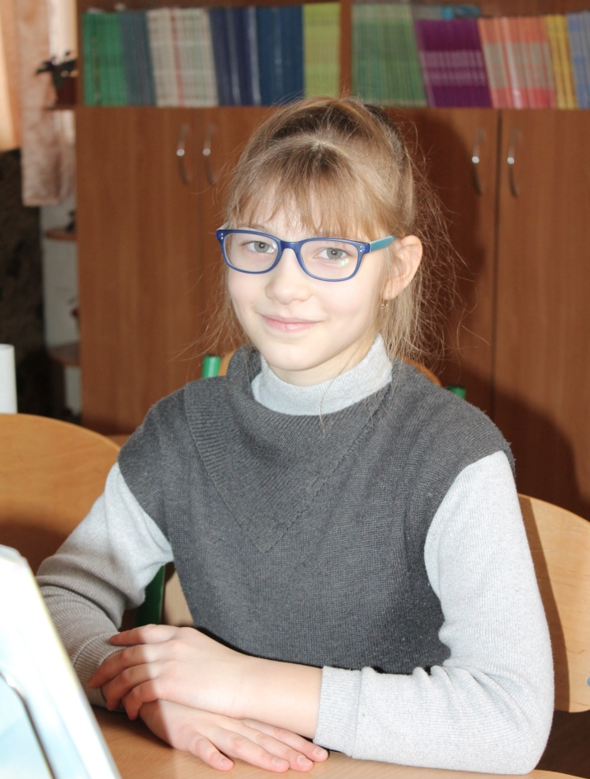

«Варя - дівчинка активна і весела. Завжди знаходиться в колі друзів. За будь-яку справу береться охоче. Варя любить читати, вчиться грати на піаніно».

(Класний керівник
Пасталака Н.Б.)

Мінаков Андрій, 8-Б клас

І знов прийшла сумна осінняя пора,
У золотисті шати знову одяглись дерева.
На мене почуттів звалилася гора -
Вже закінчилась літняя перерва.

Ось знову невгамовні школярі
На площі вчителям дарують квіти…
Сад пофарбований в осінні кольори –
П’ятдесят літ тут виростають діти.

Веселий дзвоник продзвенів…
Учнівський натовп до дверей вже лине.
Своїх товаришів я тут зустрів
І вчителів, які чекають вже на мене.

До школи час. Ми виростаємо поволі.
Які пригоди нас чекають там?
Своїх учителів ми не забудемо ніколи.
Вони, як зорі, вказують дорогу нам.

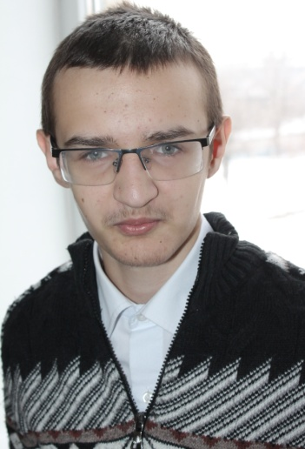
«Андрій - серйозний, ерудований, виявляє глибокі знання з шкільних предметів. Багато читає. Результатом цього стала поезія. Щирі непідробні почуття, глибока людяність є ознакою його віршів».
(Класний керівник Лобанова В.А.)

Шелухін Олександр, 12 клас

Останній Перший дзвоник

Клен ошатний і липа замріяна
Біля школи стрічають мене.
Синьо-сонячне небо усміхнене
Посилає вітання в цей день.

Я тримаю мідь дзвоника бережно,
Він дзвонитиме перлами барв,
Буде кликати в класи нас впевнено
І тривогу посіє в серцях.

Він ще рік нам заклично дзвонитиме,
В мандри знань нас покличе не раз.
В серці більше і більше щемітиме,
Я так хочу спинити цей час.

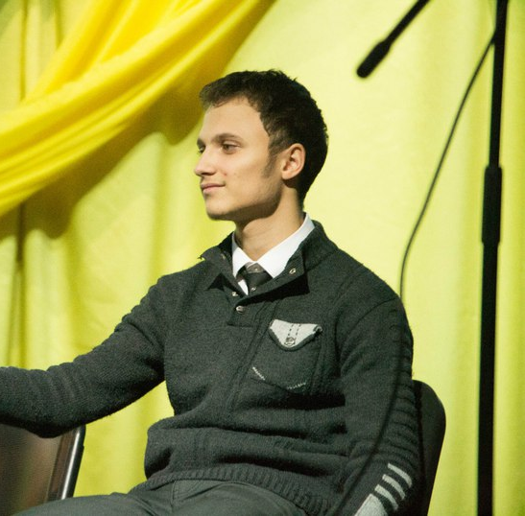
«Олександр – людина неповторна. Глибоко відчуває художнє слово. Вміє легко відтворити уявне, вдягнувши його в художнє вбрання.
Особисте бачення образу, артистичне втілення його на сцені – це близьке Сашкові.
Захоплення – література, класична рок-музика, навіть футбол. Сашко хоче стати журналістом, писати про спорт.
Здібний учень, творець, артист, з особливим почуттям гумору, хороший син, добра і чесна людина».
(Класний керівник Єлістратова Н.В.)

Чернишева Евеліна, 6-А клас
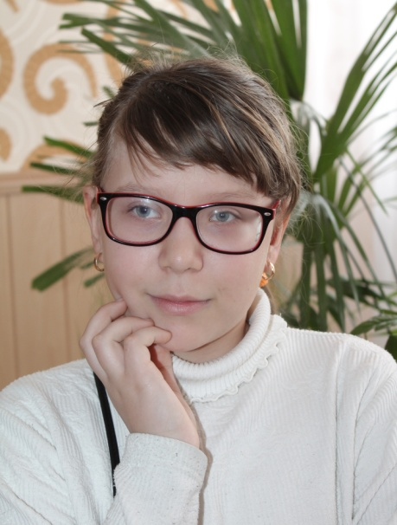
«Орієнтир» - наш другий дім,
Спокійно, затишно нам в нім.
«Орієнтир» для нас друга родина:
Всі ми разом і всі ми єдині!
Ти маєш назву, як та зірка,
Даєш знання і відкриваєш світ.
Ми - твої вдячні вихованці -
Шануємо тебе завжди!
Евеліна про себе:
«Мені 11 років. Я добра, відкрита і чемна дівчинка. Дуже люблю тварин. Маю творчу, але дуже вразливу натуру. Із задоволенням беру активну участь у шкільному житті. Моє хобі – квілінг! І взагалі, я намагаюсь випробувати себе у всіх напрямках!»

Лютий Микита, 6-А клас

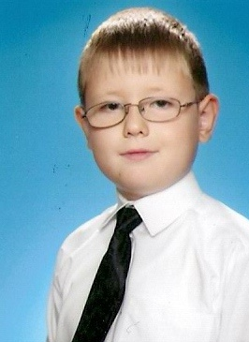
Родную школу поздравляю я,
В ней радостно учиться и трудиться.
Здесь все мои надёжные друзья,
Познания нелёгкие страницы.
И моей школе только 50!
Здесь сами стены знанья излучают.
Вот новый год учебный наступил,
И все ребята школу поздравляют!!!
Микита про себе:
«Привіт! Мене звати Микита. Я маю багато захоплень: мова, математика, комп`ютер. Я – вірний друг і гарний син. Люблю вчитися і весело відпочивати. У мене найкраща сім`я, школа і життя!»
Дем`яненко Дар`я, 3-А клас

Красивий, затишний, оновлений «Орієнтир»!
Це школа радісних дитячих мрій!
ЇЇ люблю і поважаю я,
Всі школярі в ній – як одна сім`я!
Вклоняюсь низько вихователям і вчителям,
Які вкладають в нас всю свою душу, знання!
«Орієнтир» - це друга матінка моя,
Яку на все життя запам`ятаю.
«Дар’я - весела, дружелюбна та творча дівчинка, яка любить і поважає рідних та друзів. Даша із задоволенням ходить до школи, відмінно навчається, бере активну участь у житті класу. Їй дуже подобається танцювати».
(Класний керівник Федіна А.І.)

Веселовська Ірина, 6-В клас
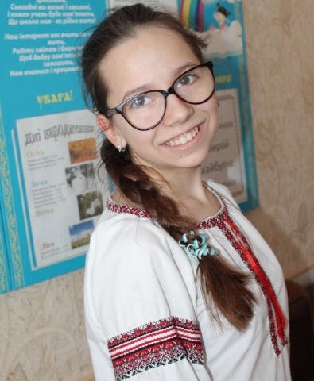
У школі
Перерви галасливий двір;
Шматочок літа, залишок тепла.
Яскраві квіти на осонні;
Засмаглі друзі, м’яч футбольний.
Урок – і сонячний промінчик
Разом зі мною книжку на столі чита.

«Ірина - дівчина щира, спокійна, привітна і, як друг, вона надійна! Працьовита, має невтомну вдачу і багато талантів. Разом з мамою вишила бісером ікону «Казанської» Божої Матері і подарувала цей оберіг школі до святкування ювілею».
(Класний керівник Остапенко Г.В.)
Мігуля Денис, 7-Б клас
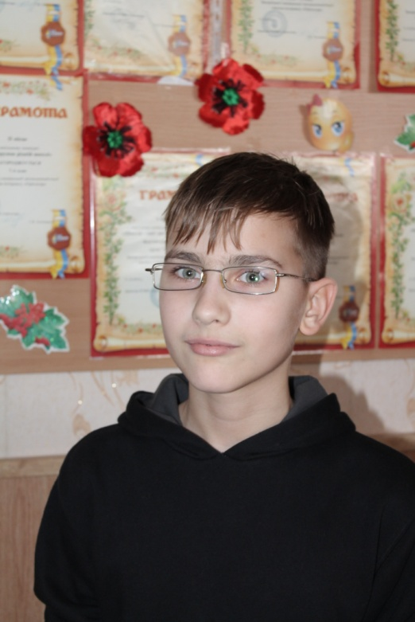
Коли я був малим хлопчиною,
До школи вперше я прийшов.
Багато знань, умінь корисних
І друзів вірних тут знайшов.
І вихователі, і учні,
І вчителі – одна сім`я.
Вже сьомий рік живемо в дружбі,
І дуже тут щасливий я.
«Орієнтир» - чудова школа!
Найкраща школа на Землі!
Красива, світла і простора,
Ти дуже дорога мені!

Денис про себе:
«Я дуже люблю свою школу. Мені подобаються різні навчальні предмети, але найулюбленіший – урок української літератури. Маю хобі – малювання і греко-римська боротьба. А стати я хочу видатним борцем».

Юдакова Юлія, 6-А клас
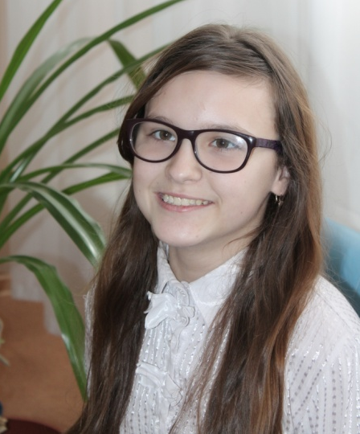
В нашій школі ювілей,
Ми зібрали всіх дітей,
Щоб разом відсвяткувати
Цю велику щедру дату!
Наша школа, ти - найкраща,
Діти раді йти сюди
За знаннями і розвагою,
Ми вітаємо усіх!

Юля про себе:
«Всім привіт! Я – Юля, мені 11 років. Я дуже весела і щира. Люблю не тільки добре вчитися, а й із задоволенням відпочиваю. Після уроків я співаю і малюю. Мені дуже подобається допомагати мамі доглядати свого новонародженого братика. Він надихає мене на творчість, тому я намагаюсь писати вірші».
Нечипуренко Єлизавета, 8-Б клас
(Тоня Калина)

«ОРІЄНТИР»  Десь далеко в Україні,  В Запорізькім краї,  Найбільша є родина  У зеленім гаю.  Та родина найдружніша,  «Орієнтиром» зветься.  Наші діти особливі,  З вірою у серці.  «Орієнтиру» вся родина  Щастя побажає.  Нехай рідна Україна  Квітне, процвітає! | * * *  Велике свято в нашій школі,  Радіють учні й вчителі,  І у своїм родиннім колі  Ми заспіваємо пісні!  Школа п’ятдесят вже років  Відчиняє двері нам,  Щоб робили перші кроки  Ми усі навстріч знанням.  Тут змінилось все на краще,  І умови усі є,  Щоб незрячі діти наші  Йшли у майбуття своє.

«Авторка ряду поетичних творів. Ліза – українка, яка любить родину, свою землю, рідну мову. Такі ж теми її поезії. Віриться, що Єлизавета зможе написати ще немало талановитих віршів, які сподобаються читачам».
(Класний керівник Лобанова В.А.
Болтнєва Анастасія, 6-В клас

Одна-единственная в мире,
Родная всем она поныне.
И учат всех здесь на «отлично»,
Её все знают и везде.
На море, в Англии, в Египте,
в Турции, и на Луне.
И все приехать к нам хотят.
Родной «Ориентир» всегда всем рад!

***
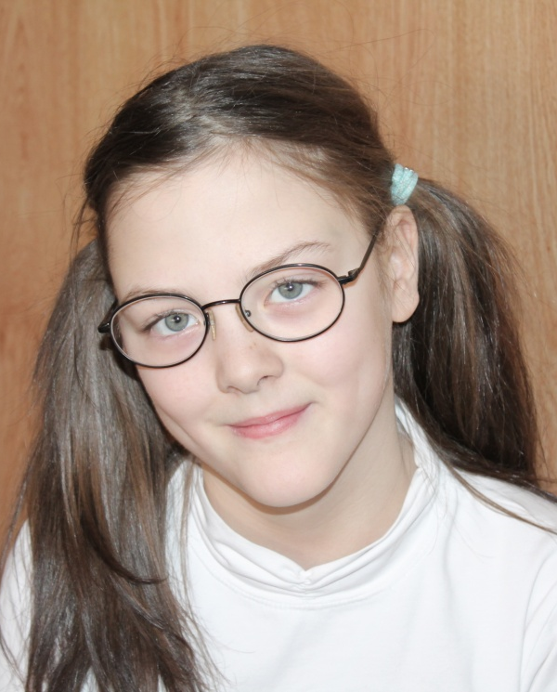
Сентябрь. На улице мальчишки
Гоняют стаи голубей.
Желтеют листья на деревьях,
А я спешу на юбилей.
Ведь нашей школе 50,
А это много или мало?!
А вы спросите у ребят,
Что школа наша воспитала.
Ведь каждый, кто пришёл учиться
И новых знаний получить,
Тот может школою гордиться
И, повзрослев, полезным быть.

«Ця дівчинка за всі справи береться сміливо!
Творча, активна, непосидюча, завжди має багато оригінальних ідей. Вона і співає, і малює, і майструє подарунки. Дуже любить читати і мріє взяти участь у Конкурсі краси».
(Класний керівник Остапенко Г.В.)
Ходюков Владислав, 2-Б клас
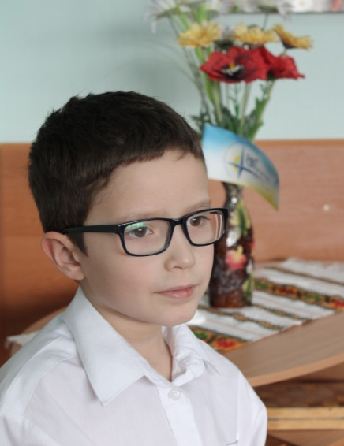
Добре бути Школою! Кожен рік не старить,
Стаєш ти лише кращою і солідність маєш.
Завжди нові успіхи, нові перемоги,
Зростає тут швидко малеча – з порогу.
Окриляєш, Школо, двері відчиняєш,
До шляху великого ти благословляєш.
У цей день бажаємо процвітати й далі,
Адже другої такої Школи у світі НЕМАЄ!
«Влад – найменший учень класу, йому тільки-но виповнилося 7 років. Але, незважаючи на це, він активно бере участь у всіх шкільних конкурсах. Влад дуже любить нашу школу і вважає її найкращою серед всіх шкіл нашого міста».
(Класний керівник Дем’яненко О.О.)

Сивенюк Кирило, 2-Б клас

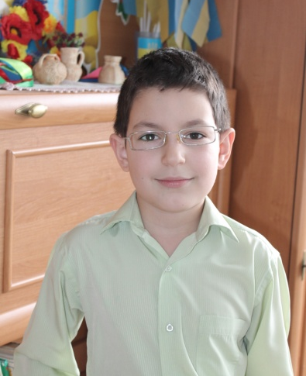
Мій «Орієнтир»
Лунає дзвінок. Для мене – вперше. Заходжу у чудовий замок з цікавою назвою «школа». Вчитель зачитує чарівне заклинання: «Пишайся школою і зроби все, щоб школа пишалась тобою». І воно діє на мене. Вже другий рік я старанний учень і слухняний вихованець своєї рідної домівки - «Орієнтиру».
«Кирилу – 8 років, він допитливий, кмітливий хлопчик. Дуже полюбляє читати. Захоплюється збиранням моделей автомобілів, дуже любить здійснювати далекі подорожі. У цьому році став учнем музичної школи по класу гітари».
(Класний керівник Дем’яненко О.О.)
Зайцева Яна, 6-А клас

Прийшла до тебе, школо, ця знаменна дата
В калиновім намисті літ.
Слова найкращі хочу передати,
Низький і щирий, школо, шлю тобі привіт!

Хай світла, радісна дорога
Ласкаво стелиться тобі в житті,
Хай обминають всі тривоги,
Живи до ста щасливих літ!

Бажаю світлої радості й сили,
Щасливої долі, добра і тепла,
Щоб ласку послало небесне світило,
Здоров'ям наповнила рідна земля!

Яна про себе:

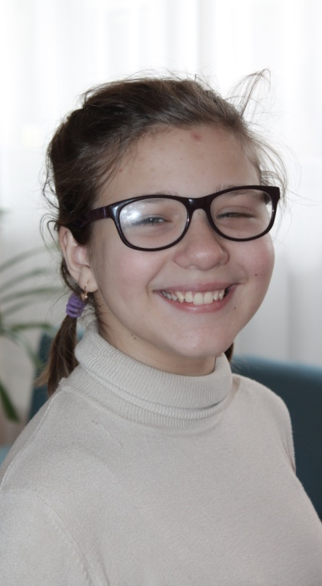
«Мені подобається вчитися, багато читати про тварин, фантазувати! Люблю співати та танцювати, беру участь в усіх спортивних змаганнях. Я весела і товариська! Люблю нові знайомства і друзів! А ще у мене з`явилося нове захоплення: я намагаюсь писати вірші! Сподіваюсь, що це в мене добре виходить».

Садикова Карина, 2-Б клас

Вітаймо щиро нашу школу!
Бо їй цьогоріч - півстоліття!
Отож зібрались дружнім колом,
Щоб побажати довголіття!

В житті у кожної дитини
Повинен буть «Орієнтир»,
Тому ми - як одна родина,
І з нами в школі буде мир!

Бажаєм рідному шкільному колективу
Натхнення, сили і терпіння в міру!
Директору - наснаги і везіння,
А школі нашій рідній - багатіння!

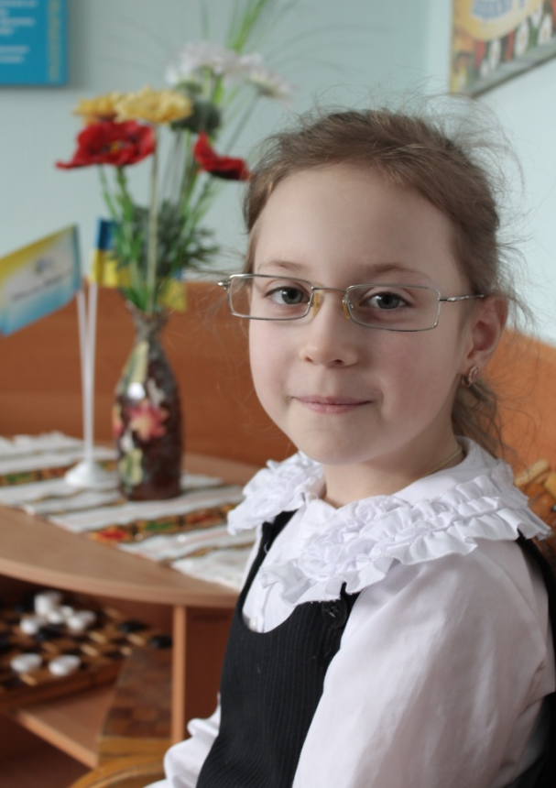
«Карині – 7 років. Вона весела, доброзичлива дівчинка. Її захоплення – малювання, музика. Незважаючи на те, що Карина прибула до «Орієнтиру» тільки на початку навчального року, вона встигла полюбити школу, однокласників й вчителів».

(Класний керівник
Дем’яненко О.О.)

Концур Ангеліна, 1-В клас

Случилась мне такая честь
Стихотворение прочесть
Про нашу школу «Ориентир»,
Там, где царит любовь и мир.

А школе нашей – пятьдесят,
И много лет уже подряд
Приходят дети в первый класс,
И мой черед настал сейчас.

Учиться буду я примерно,
И обещаю непременно
Любить своих учителей
И другом быть для всех детей.

Пусть наша школа процветает,
Талантов много выпускает!
И на столетний юбилей
Придем мы в качестве гостей!

«Я – першокласниця Ангелінка. Мені дуже подобається складати із матусею вірші й читати казки, з бабусею – співати. Цього року я вступила до музичної школи, бо мрію навчитися грати на фортепіано».
(Концур Ангеліна, 1-В клас)
Буторіна Валерія, 7-Б клас

Ось знову перше вересня настало,
І знову ми прийшли до школи.
Раненько того дня ми встали,
Бо не спізнялися ніколи.

Наш інтернат нас урочисто зустрічає,
І знову радісно він двері відчиняє,
Багато знань дарує нам цікавих,
І відкриттів, і щирих почуттів.

І школі ми завжди віддячити готові,
І з ювілеєм привітать «Орієнтир»!
І класи будуть прибрані й святкові,
І на душі й в країні буде мир!

Валерія про себе:
«Я весела й привітна. Люблю свій «Орієнтир», вчителів й однокласників. У школі більш за все подобаються уроки біології й української мови. Захоплююсь малюванням.
А взагалі, мені дуже подобається фотографувати природу. Також я люблю тварин і хочу стати ветеринаром!»

Хаустова Ганна, 8-Б клас

Цей день усі учні чекали в напрузі,
Дорослий й малий, усі шкільні друзі.
Багато роботи у нас, й побажання
Течуть неупинно. Я теж із вітанням:

Нехай в шкільній сім`ї панує лад і мир,
Робота та вчення приносять лиш радість.
І хай живе сто літ «Орієнтир»,
І хай ніхто не проявля ворожість!

«Орієнтире», в тебе особливий день –
Веселе, ювілейне, світле свято.
Від нас для тебе – безліч радісних пісень.
Вітаємо тебе, «Орієнтире», всі завзято!!!

«Ганна - скромна, відповідальна, талановита учениця. Танцює на шкільній сцені. Вдало проявила себе в поезії. У віршах відчувається яскравість, емоційність, ясність думки».
(Класний керівник
Лобанова В.А.)

Садикова Марина, 8-А клас

«Орієнтир» - ти рідна школа. Ти кожен день, кожен навчальний рік даруєш нам знання, а тим самим – і шлях у майбутнє життя. Увесь колектив вчителів намагається навчити нас новому, виховати в нас чемність, працьовитість і повагу до старших. Наш директор, Ганна Володимирівна, старанно працює над тим, щоб нам було комфортно вчитися в нашій школі. За це ми щиро дякуємо усім вам!
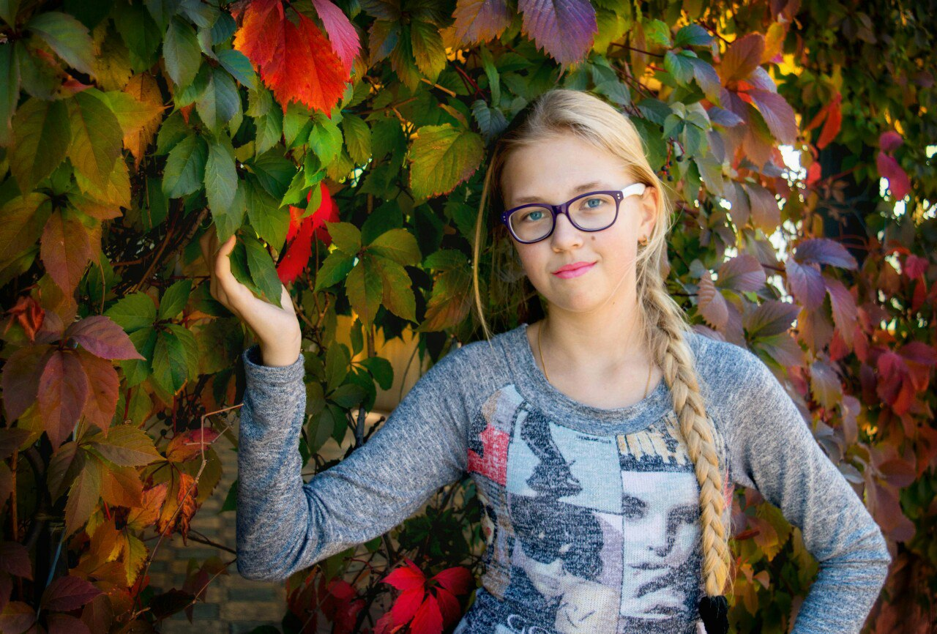
Сердечно вітаємо наш «Орієнтир» з 50-річним ювілеєм! І бажаємо процвітання й розвитку ще багато років! А колективу і директору – здоров`я, терпіння та розумних, гарних і слухняних учнів!

«Добрий день! Я – Марина, мені 12 років. Я дуже щира і весела дівчинка. Гарно навчаюсь. Після уроків із задоволенням відвідую різні гуртки, беру участь у шкільних заходах. Дуже люблю допомагати вдома мамі. Моє хобі – писати вірші».
(Садикова Марина, 8-А клас)
Філіппенков Кирило, 8-Б клас
Протягом свого життя людина зіштовхується з різними святами. Це – дні народження, ювілеї, державні свята, сімейні традиції. Кожне з них має свою історію. Бувають свята улюблені і не дуже. Але є в кожного з нас одне неповторне і не схоже на інші свято. Це – день народження школи.
Нас готують до школи наші батьки, розповідаючи, як вони вчились. Потім ми самі переступаємо поріг навчального закладу, заходячи в перший клас. І протягом дванадцяти років ми пов`язані школою. Тут ми знайомимося з новими друзями, навчаємось пізнавати світ. А потім через роки у школу йдуть наші діти.
Школо, у тебе сьогодні день народження! Але, незважаючи на те, що роки летять швидше птахів, ти завжди залишаєшся молодою. Адже завтра твої коридори знову наповняться малятами, чий веселий сміх буде довго радувати тебе! Твій ювілей – велике свято!
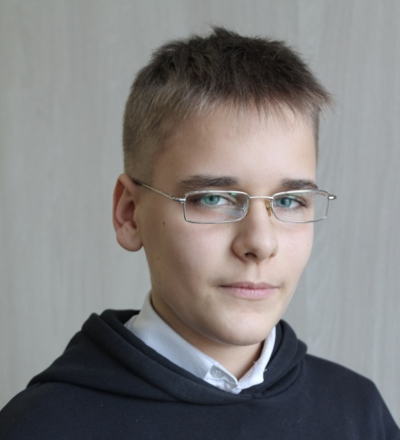
«Кирило - талановитий в усьому юнак, щорічно завершує навчання на відмінно. Перша спроба художньої творчості – вдала. Твір вирізняється багатою та добірною мовою».
(Класний керівник Лобанова В.А.)

Філіппенкова Ганна, 11 клас

Школа. Таке коротке слово, але скільки спогадів, думок, почуттів і ностальгії воно викликає. Скільки тривожних і радісних хвилин залишає в душі кожної людини. Вона, як добра мати, проводжає в далеку дорогу випускників.
Школа – найкраща пора нашого дитинства. Це місце, яке ми відвідуємо майже кожного дня, місце, де проводимо дуже багато часу.
Ось уже одинадцятий рік я - учениця школи-інтернату «Орієнтир». У моєму шкільному житті буває усе: і розчарування, і радість, і смуток, і перемоги. Незабаром виповниться 50 років, як цей чарівний і рідний мені заклад завжди гостинно відчиняє двері для школярів. Уявіть собі, як багато дітей прийшло сюди, і як багато ще прийде! Це гідно подяки. Тож я хочу привітати її з Днем народження і сказати велике «дякую» усім, хто тут працює, хто готує нас до дорослого і тернистого життя, вчить нас справедливості, дружбі і взаємоповазі!
Тут ми отримуємо знання. Саме тут ми зустрічаємо друзів-однокласників, пізнаємо дуже багато нового та цікавого. І саме сюди ми приходимо зовсім маленькими, а виходимо вже дорослішими, з певним багажем знань та досвіду за плечима.
У школі панує неповторна атмосфера, якій дуже сприяють наші вчителі. П’ятдесят років працьовитий педагогічний колектив творить свою трудову поему. Я дуже вдячна їм за роботу, адже робота вчителя – це надзвичайно важка праця. Праця – передавати комусь свої знання, знаходити спільну мову і особливий підхід до кожного, бо жодна дитина не має ідеального характеру.
На сьогодні без знань людина не може прожити в жодній країні світу. У будь-якій точці Землі цінується людина освічена. А з нашої школи майже усі випускники виходять із великими багажем знань за спиною. І за це хочеться сказати «велике дякую» викладачам.
«Орієнтир» – це місце, де ми переживаємо перші радості перемоги і намагаємося приховати перші сльози поразок. Школа вчить нас долати труднощі та не зупинятись на досягнутому. Тут проходить безліч заходів – інтелектуальних, спортивних, розважальних. Саме такі заходи роблять нас дружніми.
Дуже шкода, що скоро випускний, але, незважаючи на це, ми все одно будемо пам’ятати безтурботні шкільні роки, наших улюблених, найкращих вчителів-наставників та вірних друзів. Адже це місце назавжди залишиться нашою батьківщиною.
У цьому році наша школа відзначає свій 50-річний ювілей. І незважаючи на те, що роки летять із величезною швидкістю, вона залишається молодою і кожного року наповнюється радісними малятами, яких чекає дуже цікавий шлях, шлях навчання.
Рідна школо! Я вітаю тебе з цим особливим святом, бажаю процвітати з кожним роком все більше і більше! І залишатися такою привітною та гостинною!

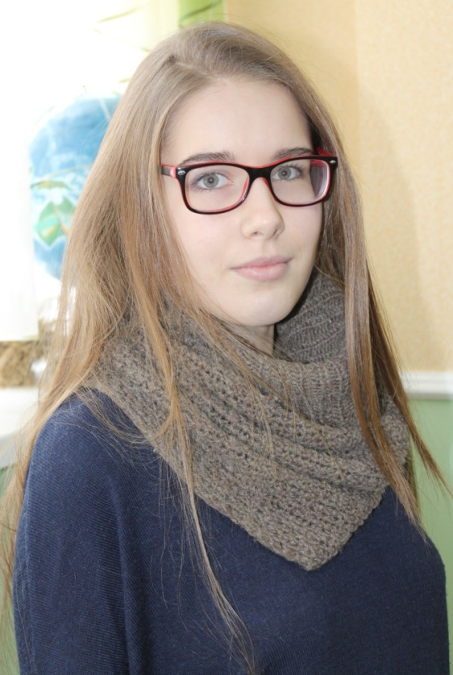
«Ганна – дуже творча і сумлінна дівчинка. Любить малювати, вишивати, виготовляти цікаві поробки. Любить вчитися, особливо подобаються гуманітарні науки. Дуже відкрита у спілкуванні. Завжди прийде на допомогу. А ще Ганна - надзвичайна красуня! Займається спортом та бере участь у різних заходах школи».
(Класний керівник
Мельник В.О.)

Євген Мерзлікін,
випускник 2010 року

Учителям
«Дитинство» і «школа» - звичайних два слова,
Споріднені є, безперечно, вони,
Дитинство і школа – це символи в мові
Початку життя і людської весни.

Тому кожен з нас дуже легко згадає
Той день вересневий, коли в перший раз
Гостинно і широко двері відкрила
В життєву дорогу та школа для нас.

Усе було вперше: уроки, перерви,
І вчителька перша живе ще в думках,
Роки промайнули – дванадцять, як місяць,
Як хмара сторінок в розумних книжках.

Сміливо тепер озирнутися можна
На те незвичайне яскраве життя,
Бо через півроку воно закінчиться,
Легкою ходою піде в небуття.

Згадать математики перші уроки,
Вже в школі середній складніші вони,
Там магію чисел та різні фігури
Вивчали з цікавістю іноді ми.

Щоденно знайомились з рідним ми словом,
Читали Шевченка, Тичину, Франка,
Вивчали перлини ми рідної мови,
Хоч тая наука була нелегка.

Безстрашне козацтво і гетьманів славних
Знаходили ми в історичних книжках,
І гордість за нашу одну Батьківщину
Зростала у наших ще юних думках.

Пізніше серйозна чекала наука,
Закони фізичні вивчати вже час,
Тяжіння всесвітнє і сила Ампера
Уже досить довго чекали на нас.

Кислоти, основи, оксиди і солі –
Хімічна наука доволі складна,
Та випить гірку цю глибокую чашу
Нам вже довелося до самого дна.

А ще малювання, фізична культура,
І музики голос безсмертний, живий,
Масаж, географія, співи і танці –
Той подих мистецтва, що завжди новий.

Нам кожний учитель, мов символ пізнання,
Він є уособленням різних наук,
Духовні скарби незліченно безцінні
Сміливо берем із його теплих рук.

Тому Вам подяка за роки у школі,
Дитинства веселий, безжурний той плин,
За чесність і гідність, любов і науку
Від щирого серця низький Вам уклін!

(2010 р.)

Терещенко Тетяна Павлівна,
бабуся Терещенка Даніїла
(учень 5-Б класу)
Вот Данил уже подрос.
Где учиться? - вот вопрос.
Раз со зрением беда –
В «Ориентир» идти судьба!

Ах, интернат, все сомненья долой!
Дети даже не хотят порой домой!
В школе знания они получают,
Лучшие окулисты их проверяют.

Анна Владимировна по жизни ведёт,
Нашего директора знает народ!
Профессионалы работают с ней,
Настоящие асы учат наших детей!

Алла Геннадьевна – учит песни петь,
Татьяна Анатольевна – в спорте преуспеть.
Василий Фёдорович, как Влад Яма:
«Тяните ножку! Спинку прямо!»

Все воспитатели - как мамы здесь,
И даже воспитатель-папа есть!
А кормят тут, как в ресторане,
Не верите – проверьте сами!

В октябре у школы юбилей!
«Ориентир», давай, встречай гостей!
Придут выпускники – нашей школы дети.
Живи, «Ориентир», ты - лучший на свете!

Я сейчас в Израиле, значит ближе к Богу,
Прошу для школы я во всём зелёную дорогу!
(2016 г.)

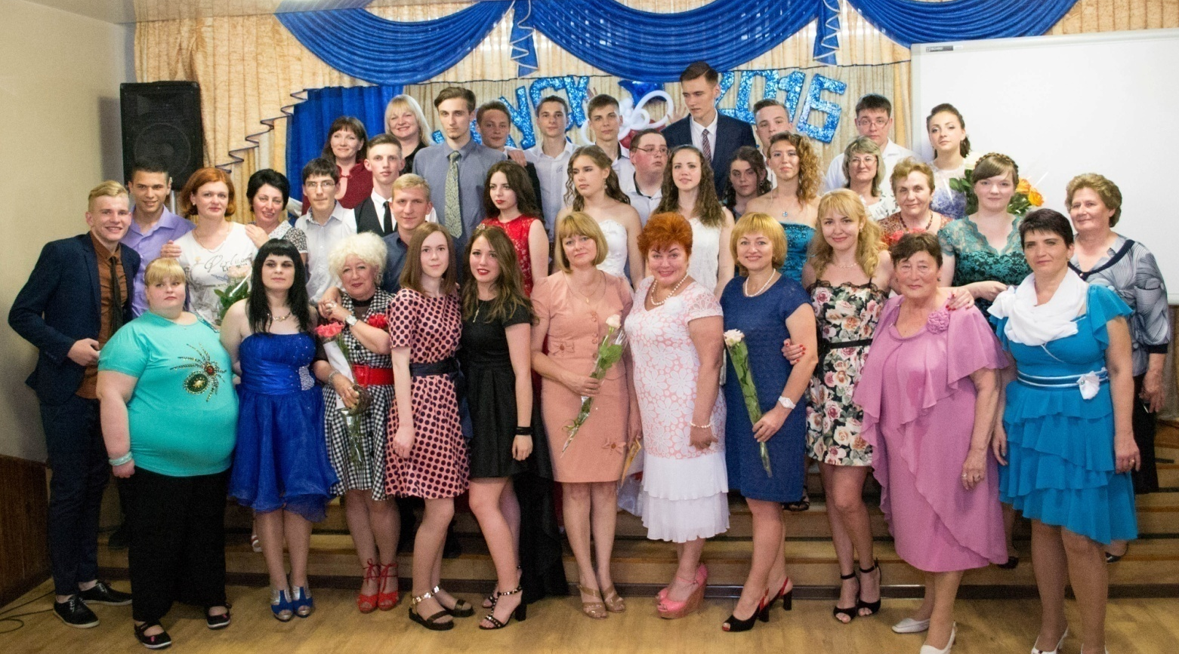

Випускний вечір, 2016 рік
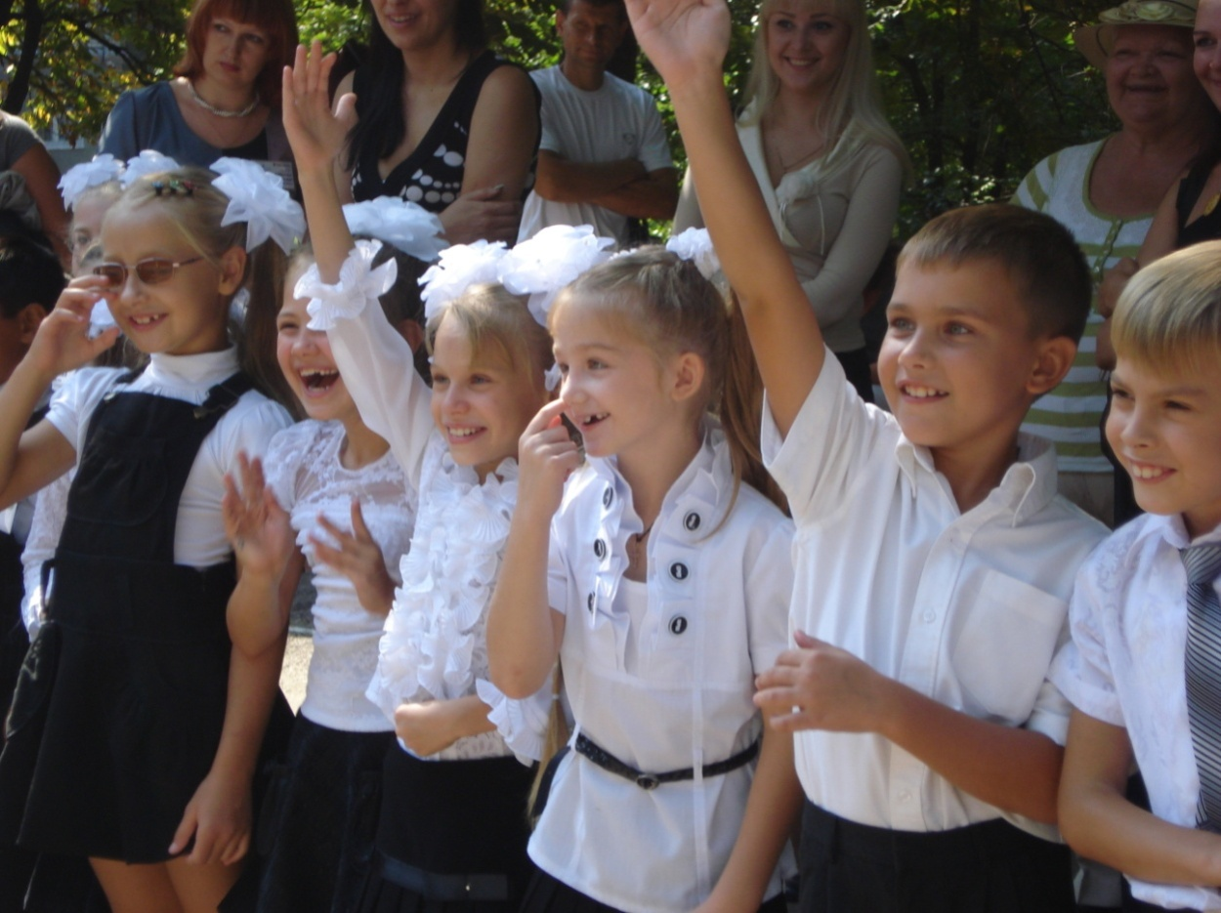

Свято Першого дзвоника, вересень, 2011 рік

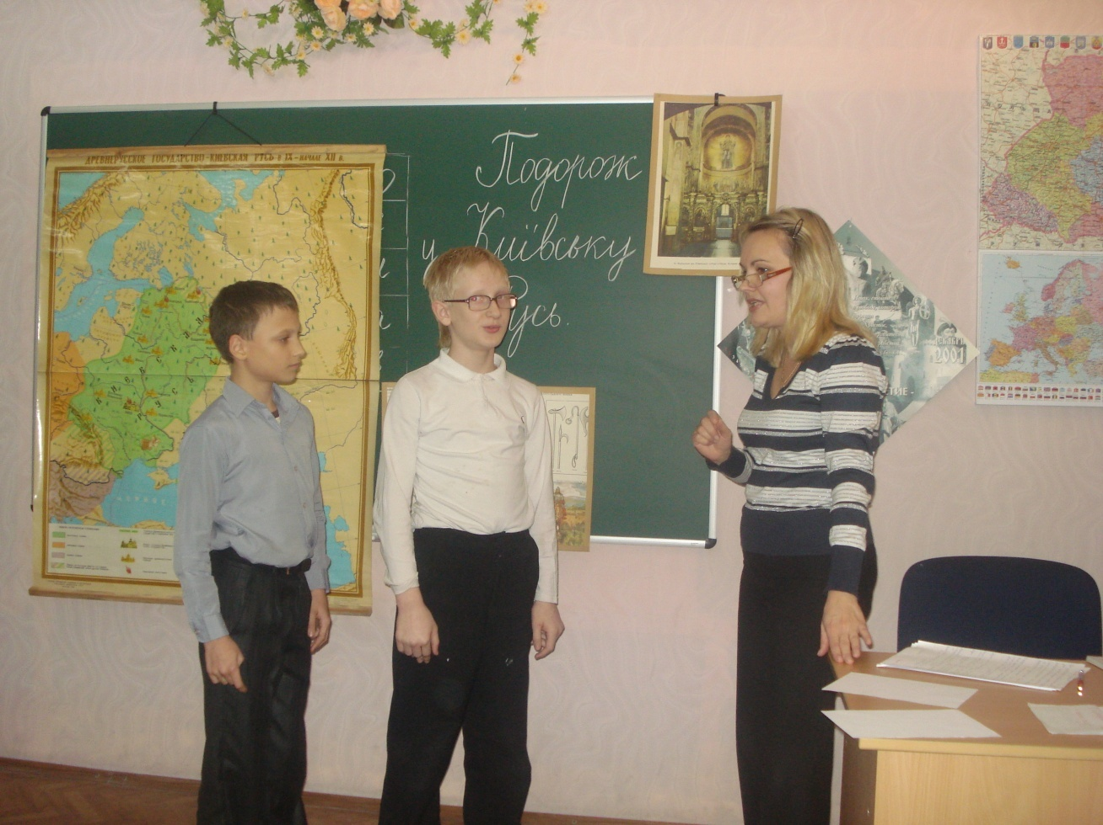
Урок історії, 2011 рік

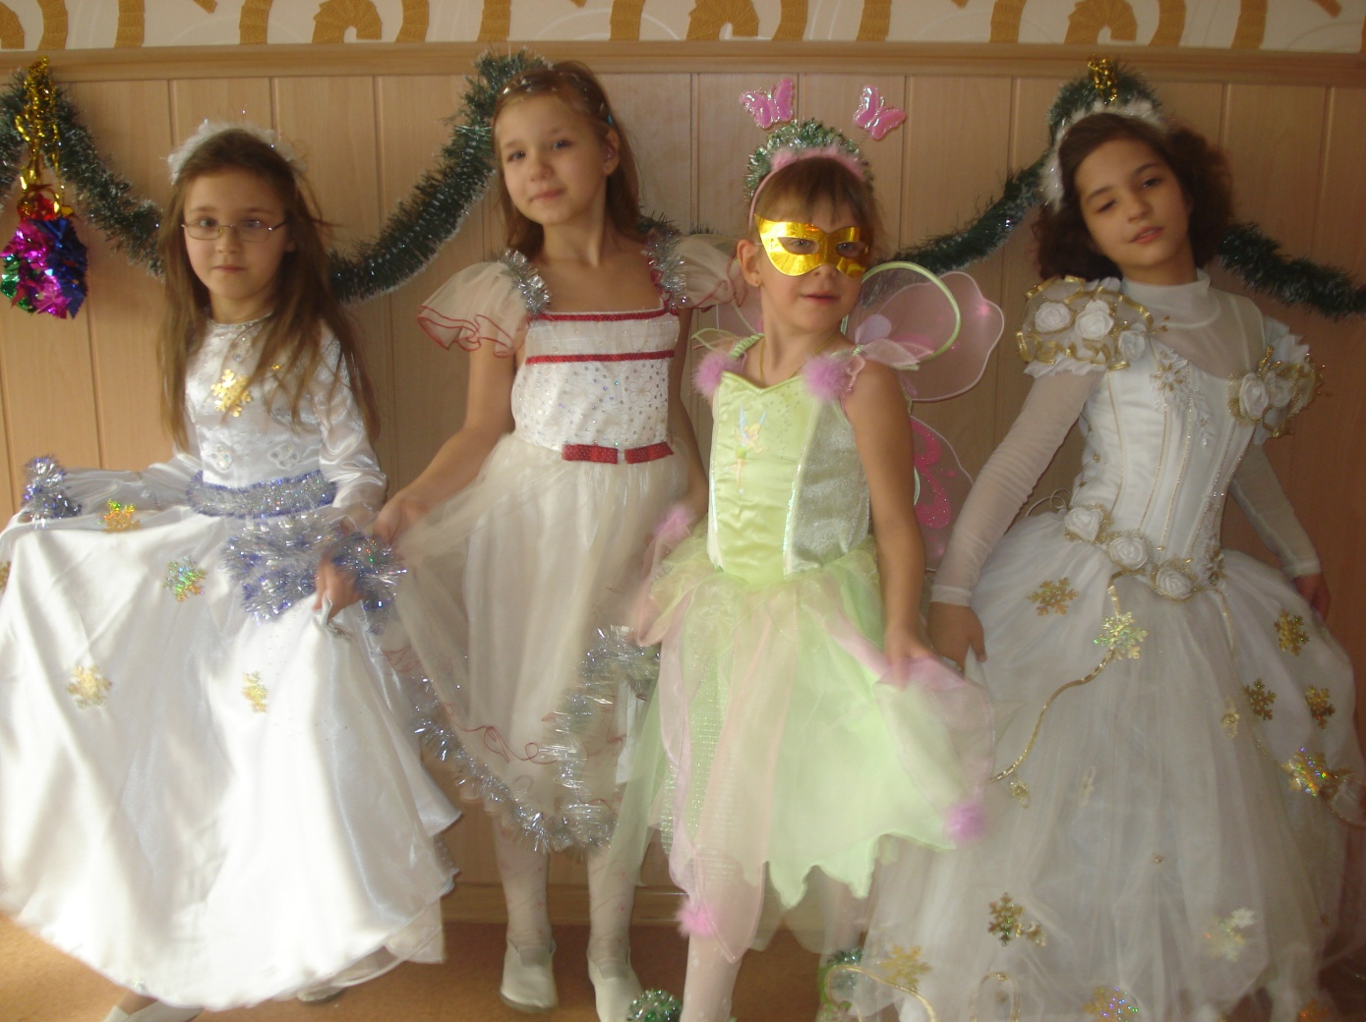

Новорічний ранок, 2011 рік

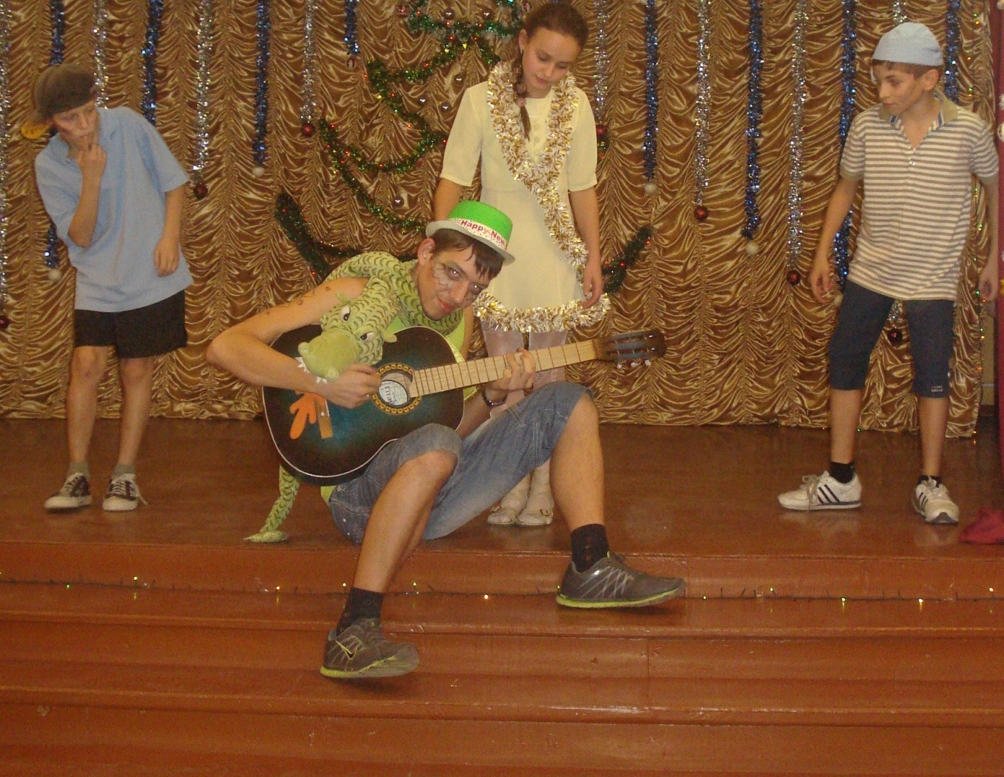

Новорічна казка, 2011 рік
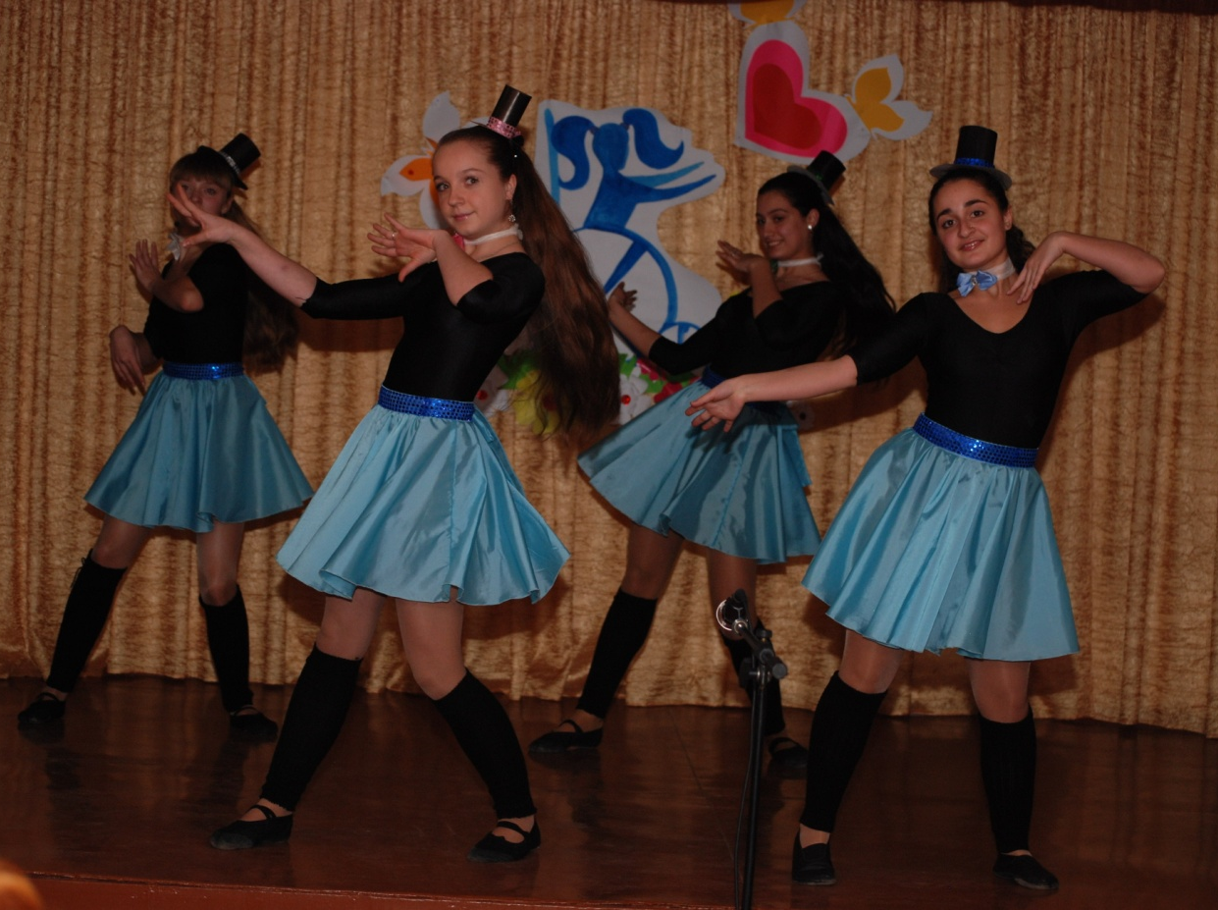

Урочистий концерт до Дня інвалідів, 2012 рік

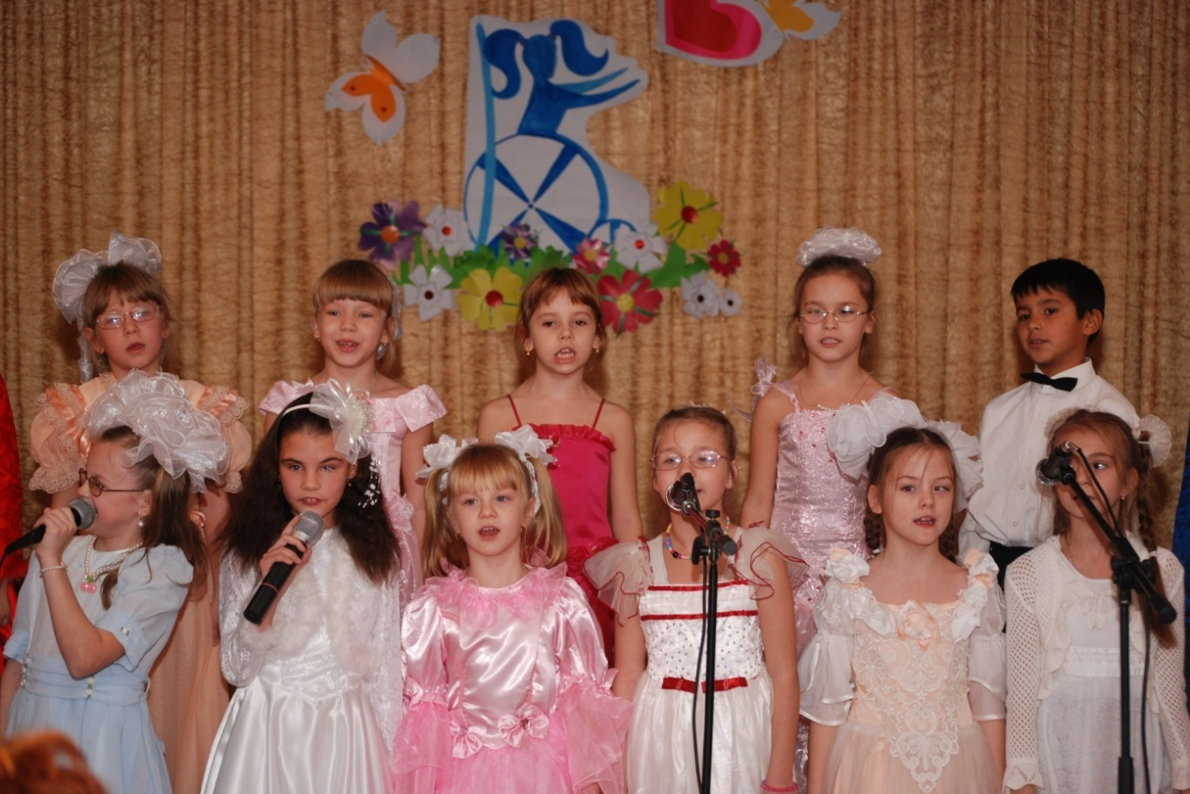

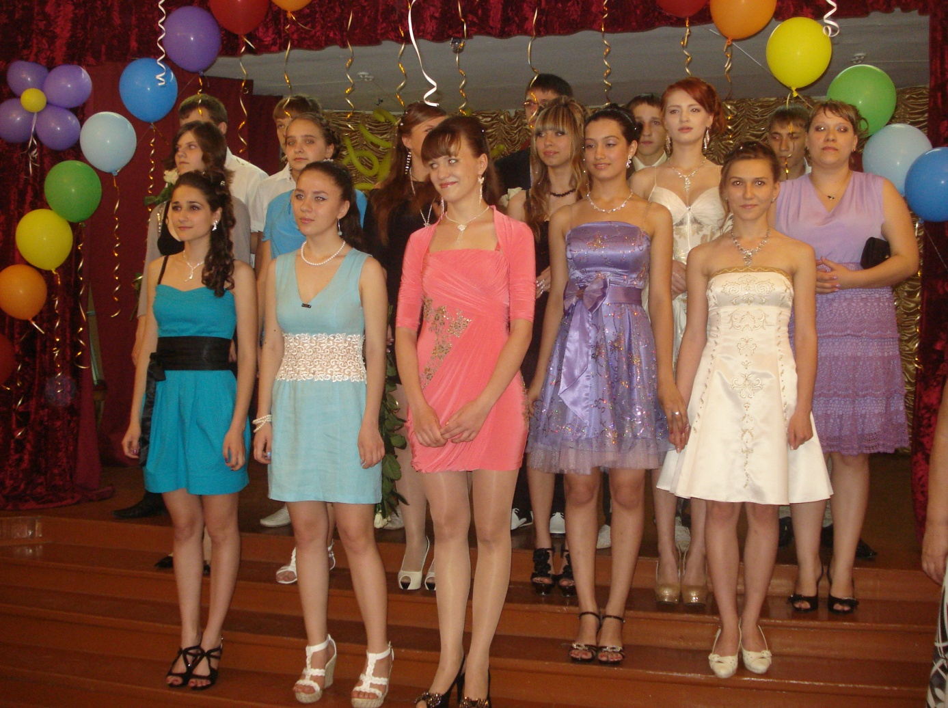

Випускний вечір, 2012 рік

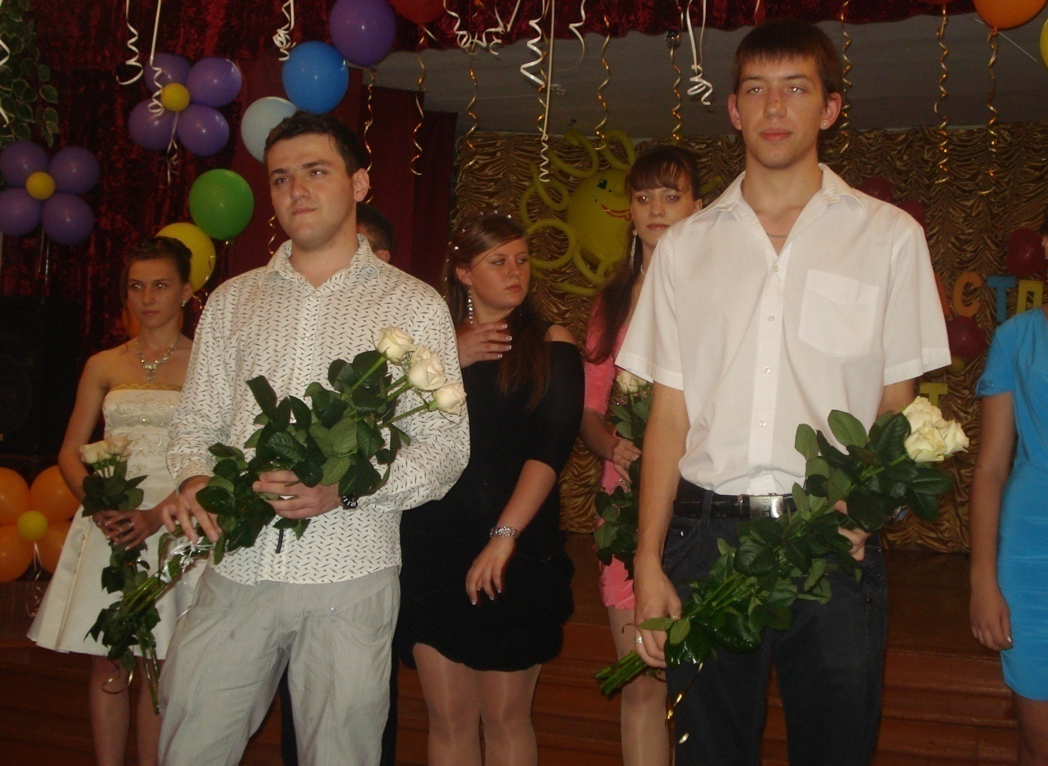

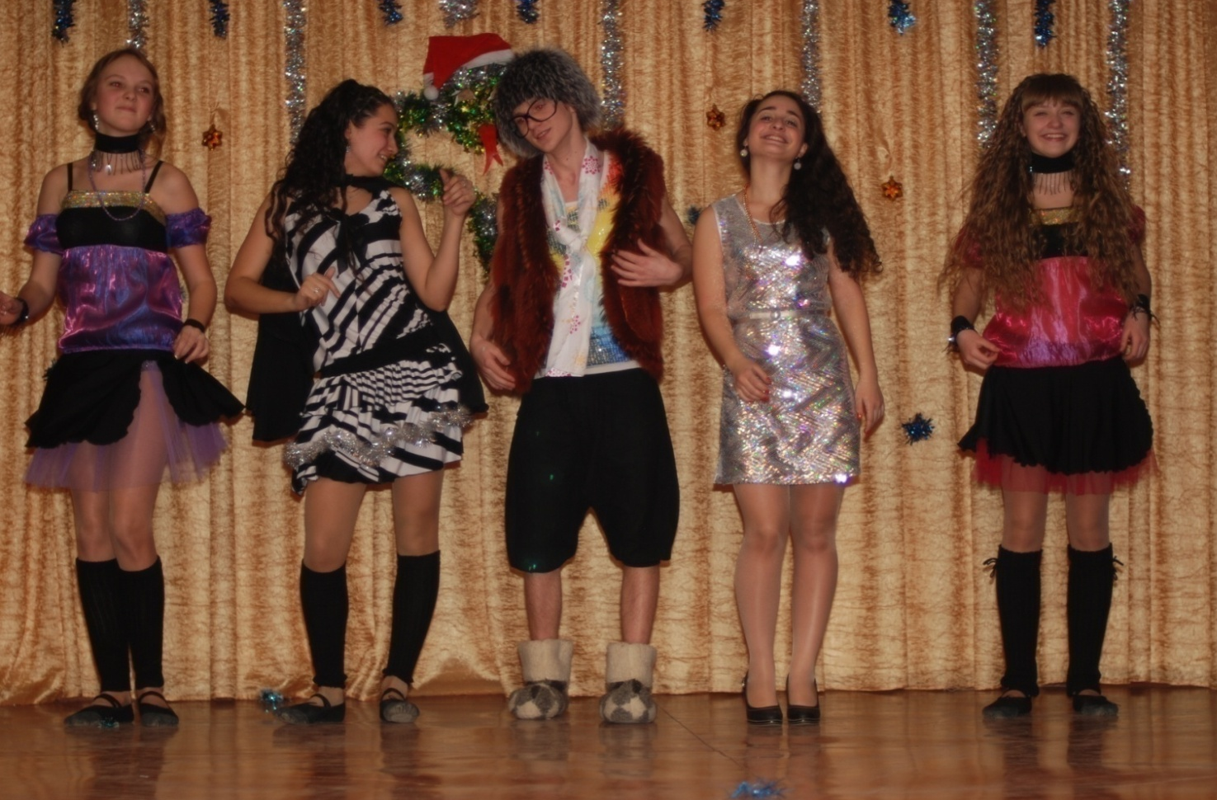

Новорічна казка, 2012 рік

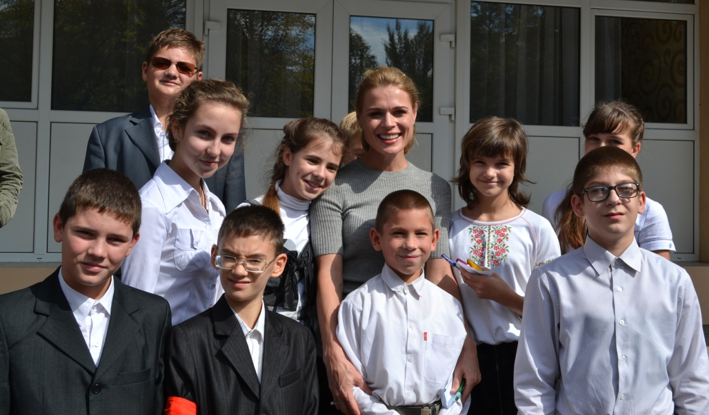

Зустріч з Олею Фреймут, 2013 рік

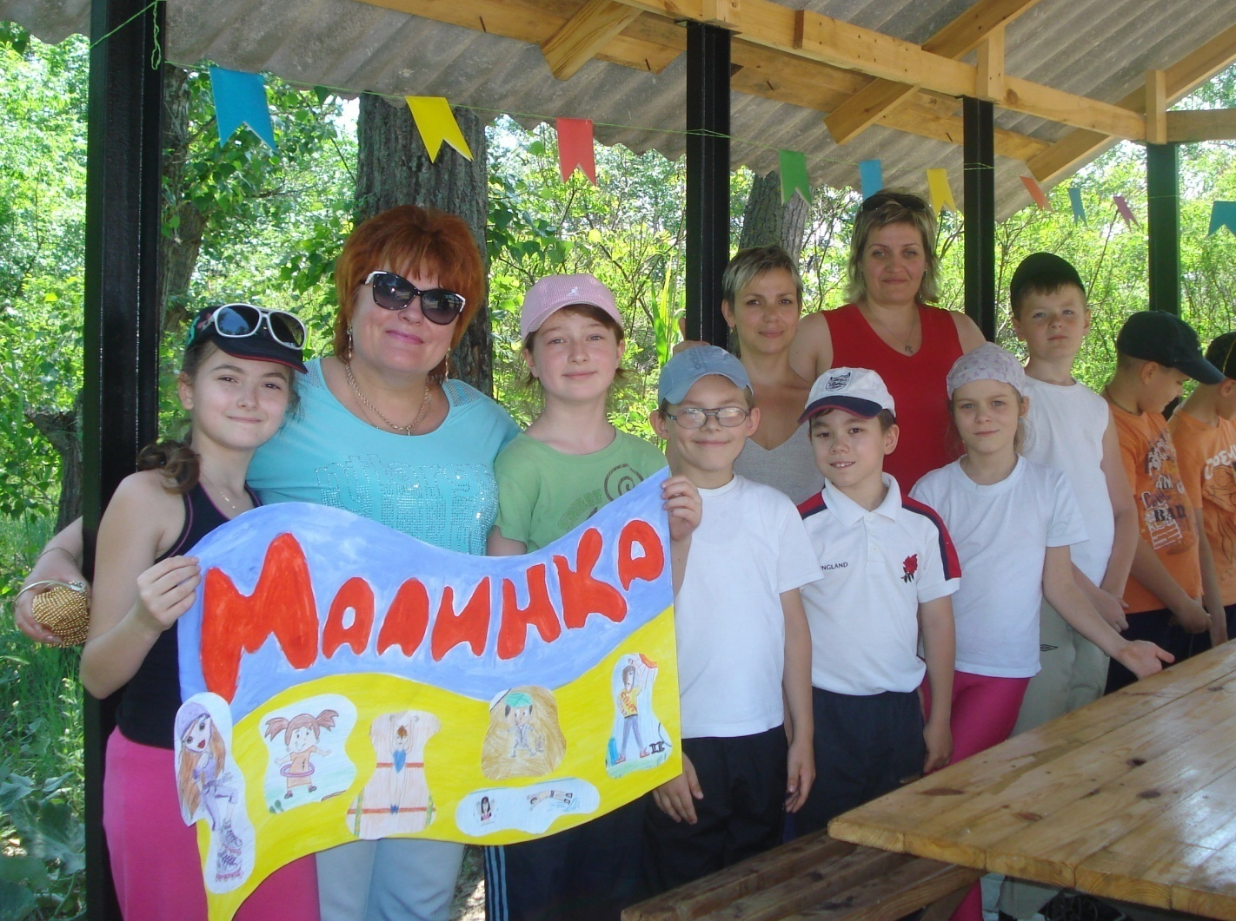

День здоров’я, о. Хортиця, 2013 рік

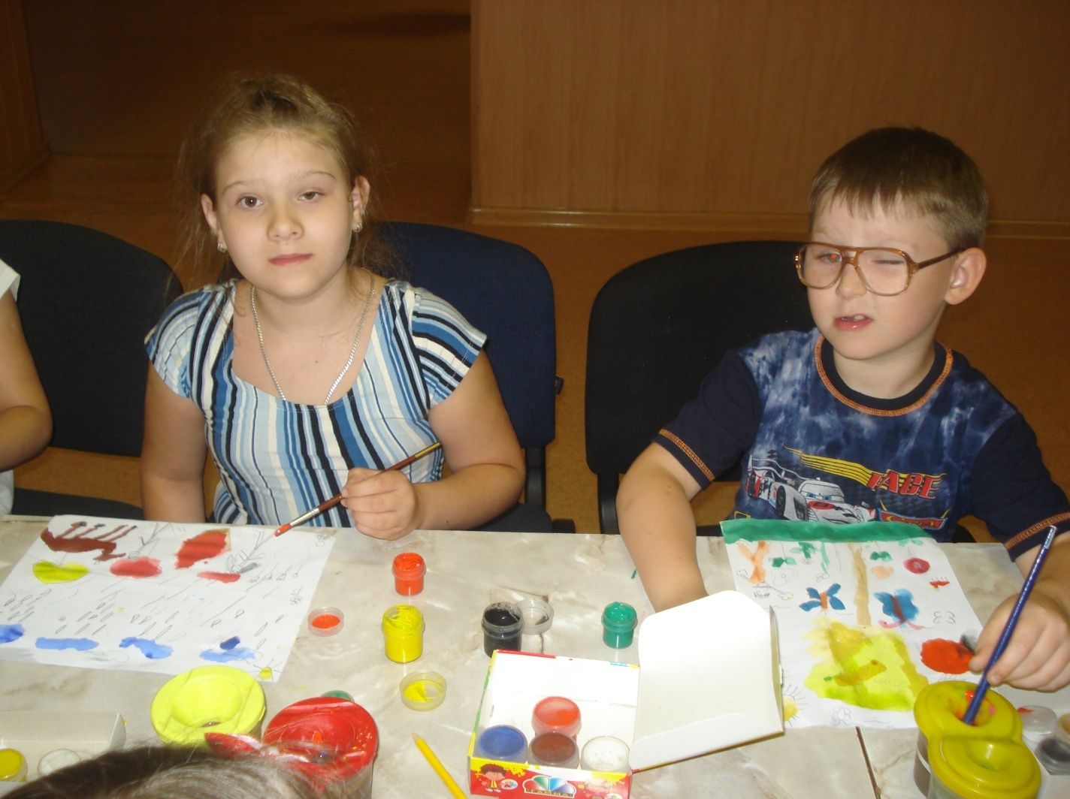

Дозвілля у другій половині дня, 2013 рік
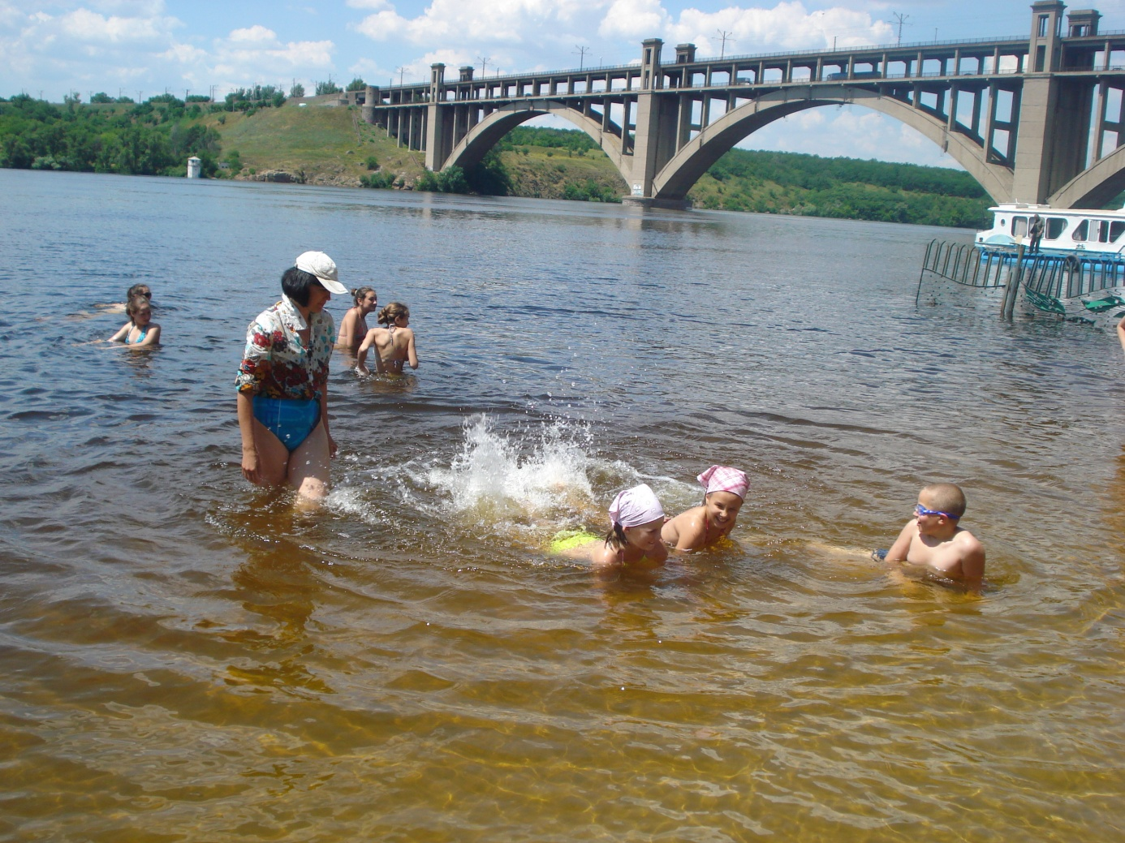

Пляжні розваги на літньому відпочинку, 2013 рік

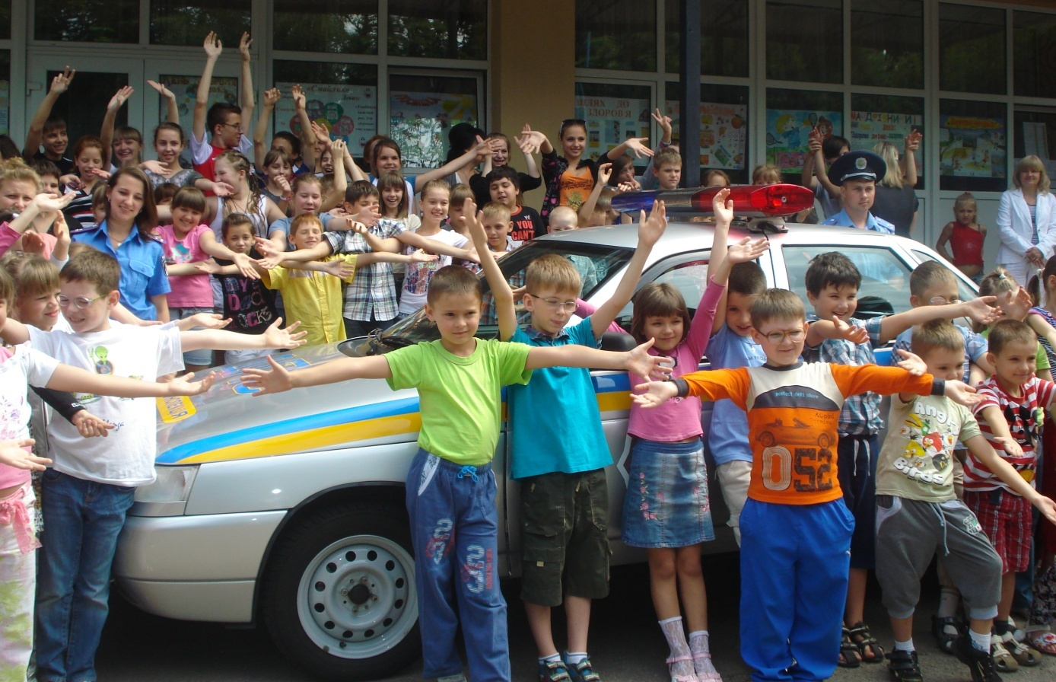

Зустріч з представниками
дорожньої автоінспекції, 2013 рік
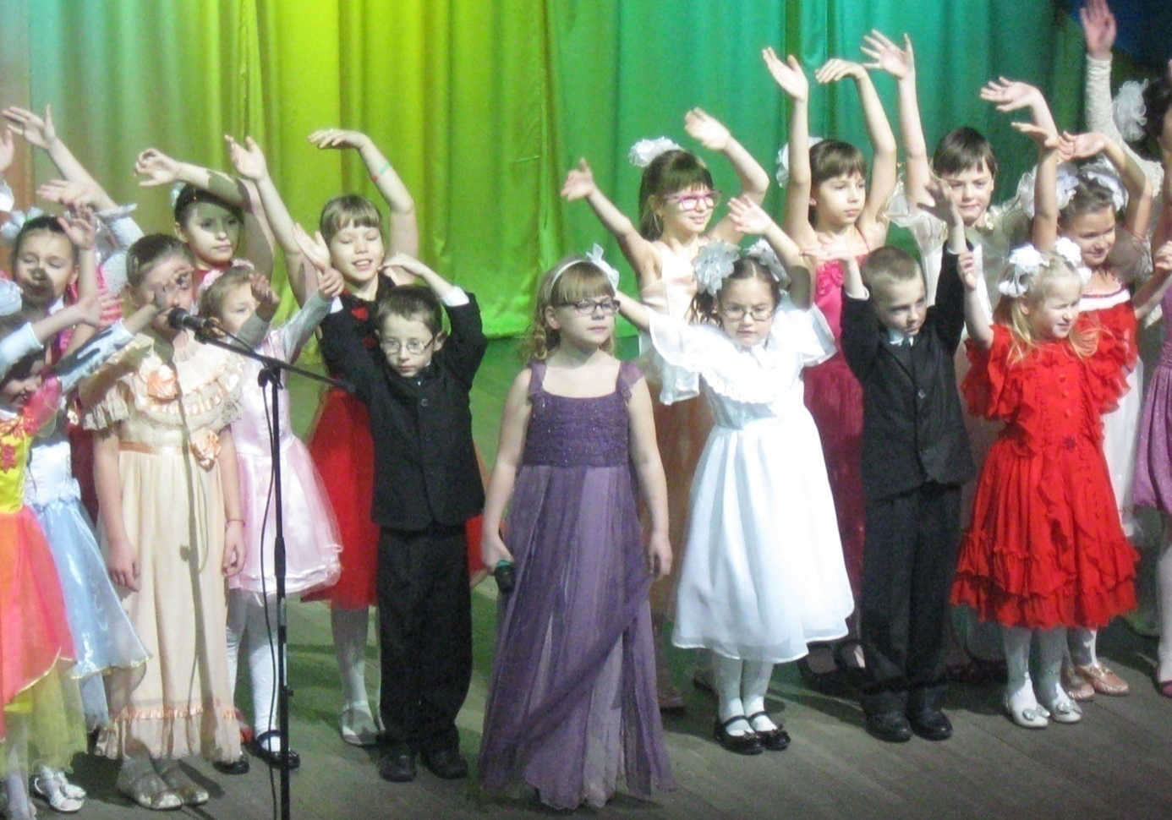

Урочистий концерт до Дня інвалідів, 2014 рік

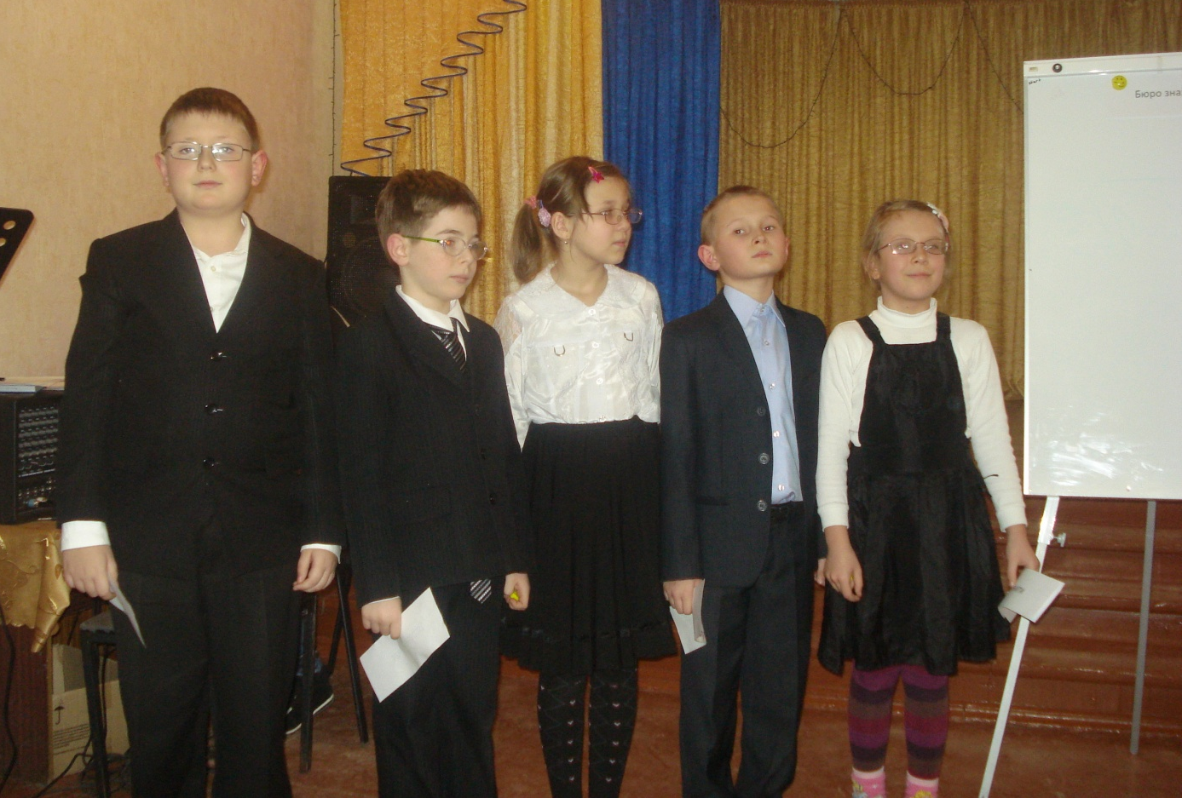

Конкурс проектів «Моральний вчинок», 2014 рік
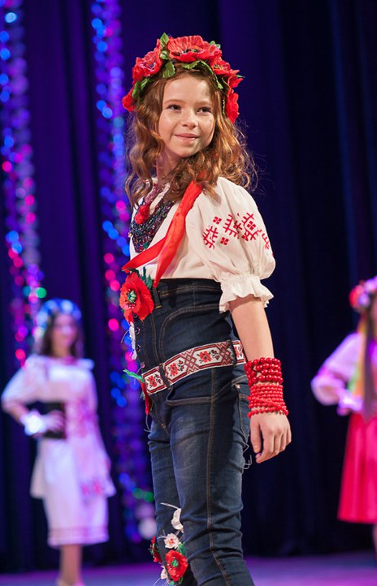
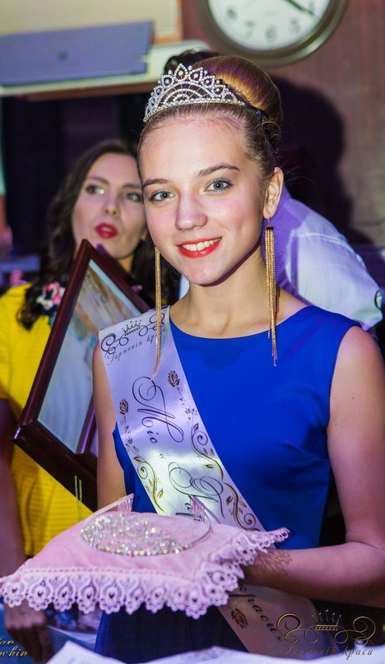

Учасниці обласного фестивалю «Гармонія краси», 2015 рік
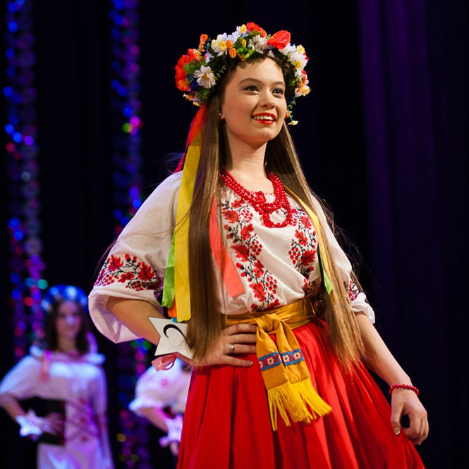

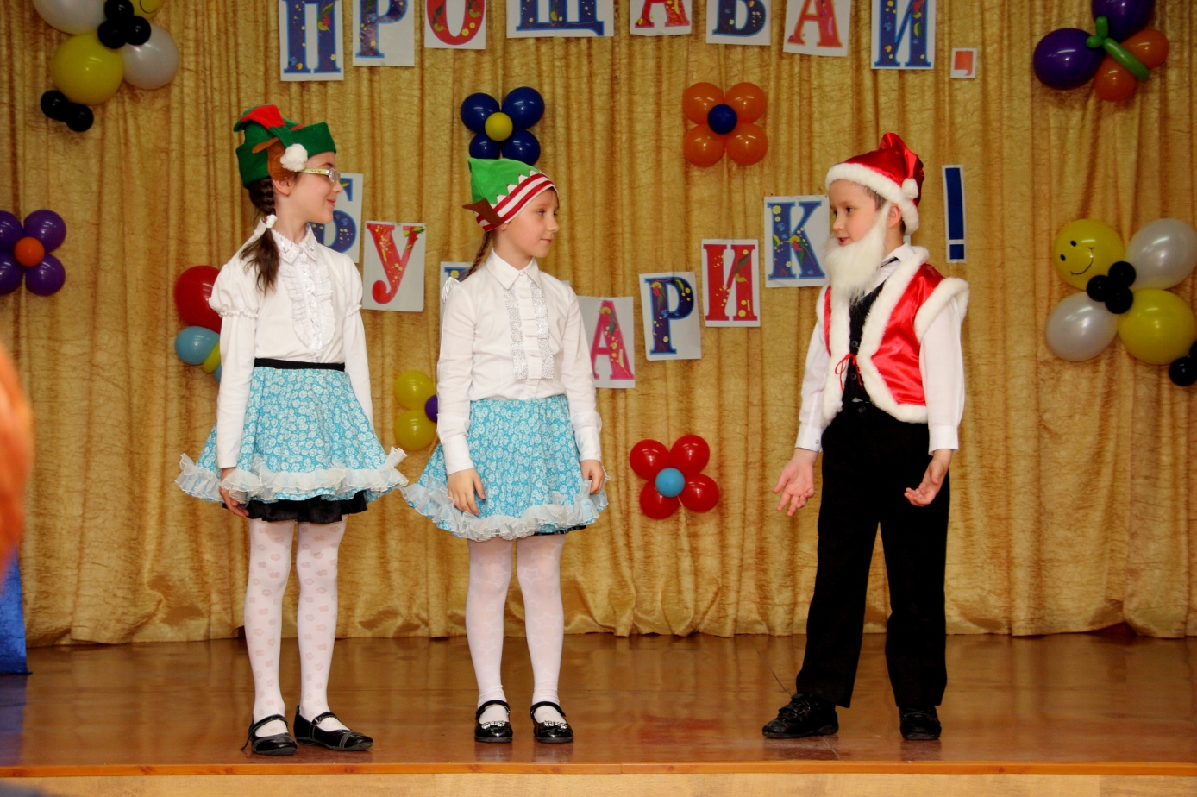

Захід від учнів 1-х класів
«Прощавай, букварику!», 2016 рік

ЗМІСТ
Працівники, які віддали школі більше 25 років ………… | 4
Адміністрація «Орієнтиру» з 1966 по 2016 роки ……….. | 6
СТЕЖКАМИ МИНУЛОГО: ІСТОРІЯ У СПОГАДАХ … | 8
1966 – 1983 роки …………………………………………... | 9
Зі спогадів першого директора школи-інтернату  Круглової Ганни Іванівни ………………………………... | 10
Знай героїв! Ганна Іванівна Круглова …………………. | 11
Цікаво порівняти. Знакові заходи, що відбувались у 1966 та 2016 роках ………………………………………………. | 13
Справка «Об идейно-нравстсвенном воспитании» в школе-интернате для слабовидящих детей ……………… | 17
1983 – 1991 роки …………………………………………... | 19
Из воспоминаний воспитателя Гаврильевой Ирины  Анатольевны про второго директора школы-интерната Коваль Галину Ивановну …………………………………. | 20
Знай героїв! Людмила Олексіївна Ільчук ……………….. | 22
Особливості педагогічної діяльності вчителів школи-інтернату (з педагогічного досвіду заступника директора з навчально-виховної роботи Капітонової В.С.) ………… | 24
Цікаво порівняти. Уривки з наказів 1984 року ………… | 39
1991 – 2010 роки …………………………………………... | 44
Знай героїв! Іван Іванович Волобой ……………………... | 45
Зі спогадів… ……………………………………………….. | 47
Багаторічна співпраця з ветеранами …………………….. | 65
НОВА ІСТОРІЯ ШКОЛИ-ІНТЕРНАТУ «ОРІЄНТИР» … | 67
Від 2010 року ………………………………………………. | 68
Нова історія рідної школи на сторінках шкільної газети «Орієнтир» …………………………………………………. | 69
Вихованці «Орієнтиру» вітають рідну школу з 50-річним ювілеєм …………………………………………………….. | 104
Фотоархів ………………………………………………….. | 126

